

Guide utilisateur

Web-Delib v1

Table des matières
1 Présentation 3
1.1 Définition 3
1.2 Licence 3
1.3 Environnement 3
1.4 Information sur les navigateurs internet 3
1.5 Premier lancement de l'application Web-Delib 4
2 Principe de fonctionnement 6
2.1 Navigation et menus 6
2.2 Changement du service de l'utilisateur en cours de session. 6
2.3 Authentification 7
2.4 Déconnexion 7
2.5 Profils des utilisateurs et gestion des droits 7
3 Liste des fonctions 9
3.1 Accueil 9
3.2 Projets 10
3.2.1 Nouveau projet 10
3.2.2 Mes projets 12
3.2.3 A attribuer 13
3.2.4 A traiter 13
3.2.5 A faire voter 14
3.3 Séances 15
3.3.1 Séances à venir 15
3.3.2 Nouvelle séance 16
3.3.3 Passées 16
3.3.4 Calendrier 17
3.3.5 Saisie des votes et des débats des projets d'une séance 18
3.4 Post-séance 19
3.4.1 Éditions 19
3.4.2 Contrôle de légalité 20
3.4.3 Export GED 21
3.5 Administration 22
3.5.1 Utilisateurs 22
Ajout d'un nouvel utilisateur 23
3.5.2 Profils 24
3.5.3 Droits 25
3.5.4 Circuits 26
3.5.5 Services 27
3.5.6 Thèmes 27
3.5.7 Types de séance 28
3.5.8 Collectivité 28
3.5.9 Générations 29
3.5.10 Localisations 32
3.5.11 Compteurs 33

Présentation

Définition
Le logiciel libre Web-Delib est une application web qui permet de gérer les délibérations dans les diverses assemblées délibérantes existantes (CG,ville...). Web-Delib permet la création des projets de délibération, la gestion des séances, l'instruction des projets de délibérations dans un circuit de validation.
Les principales fonctions de Web-Delib sont:
- Gestion des projets de délibération
- Gestion des utilisateurs et des droits
- Gestion de l'ordre du jour des sessions d'assemblée(s) délibérante(s)
- Validation des projets de délibération
- Gestion de l'assemblée délibérante
- Suivi, indexation et recherche des délibérations
- Publication des délibérations
- Édition de documents paramétrables
- Transmission au contrôle de légalité

Licence
Web-Delib est un libriciel sous licence CeCiLL V2. Cette licence fixe les règles de distribution, d'utilisation et de modification des codes sources de l'application. Vous pouvez retrouver le texte complet de la licence à cette adresse :
http://www.cecill.info/licences/Licence_CeCILL_V2-fr.html

Environnement
Web-Délib est développé en PHP. Il s'appuie sur le puissant framework libre de développement 'CakePHP'. CakePHP est un 'cadre' de développement en PHP qui permet de concevoir des applications rapidement et simplement. Vous pouvez retrouver toutes les informations au sujet de ce framework sur le site : http://www.cakephp.org
Les données de l'application sont stockées dans une base MySQL. Toutes les informations pratiques sur ce gestionnaire de base de données libre sont à cette adresse :
http://www.mysql.fr

Information sur les navigateurs internet
Web-Delib est une application web et s'exécute dans un navigateur internet. Bien que les navigateurs internet suivent les recommandations de la W3C, nous avons constaté des différences d'affichage des pages de Web-Delib d'un navigateur à l'autre. C'est en particulier l'utilisation des feuilles de style CSS qui provoque un comportement singulier sur certains navigateurs. Cela dit, l'intégrité et le fonctionnement de l'application ne sont pas affectés.

Premier lancement de l'application Web-Delib
Ouvrez votre navigateur internet et tapez l'adresse de l'application Web-Delib. L'écran suivant apparaît alors :
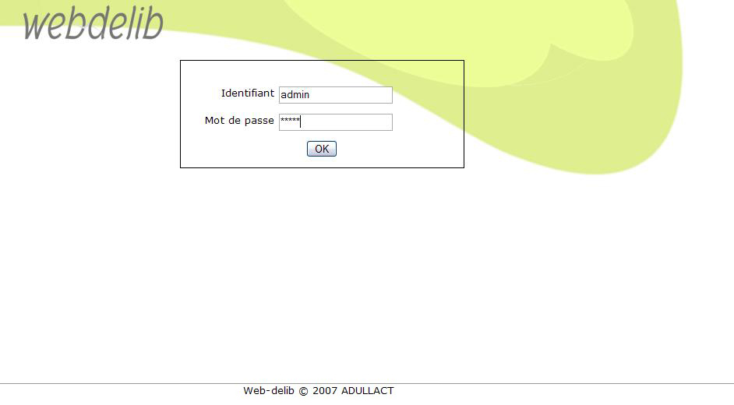
Premier lancement de l'application Web-Delib
Lors de la création des tables de l'application, le script ajoute par défaut l'utilisateur Administrateur. Cet utilisateur vous permet de vous identifier lors de la première utilisation de Web-Delib. Pour se connecter il faut utiliser l'identifiant admin et le mot de passe admin. Une fois authentifié, vous pouvez accéder au menu 'Administration' et commencer le paramétrage pour votre utilisation.
La première chose à faire et de donner les droits pour l'utilisateur admin, à toutes les options du menu Administration. Il faut alors de déconnecter puis se reconnecter pour avoir accès aux options du menu Administration.
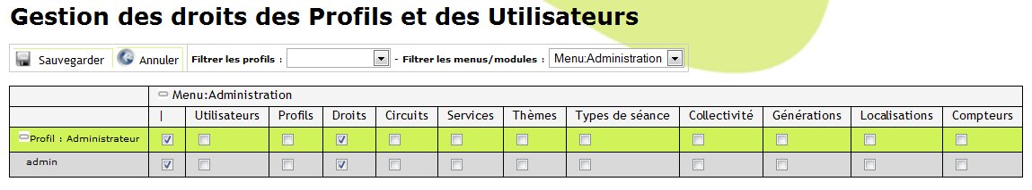
Lors de la première connexion, il faut donner les droits à l'utilisateur 'admin'
Pour le paramétrage de WebDelib, nous vous conseillons de procéder dans l'ordre suivant :
- Création des profils utilisateur
- Attribution des droits sur les profils précédemment créés
- Création des services
- Création des utilisateurs et des élus
- Création des circuits de validation et d'élaboration
- Création des thèmes
- Création des types de séances
- Saisie des coordonnées de la collectivité ainsi que son logo
- Création des localisations
- Modification des modèles d'édition (menu Génération)
- Création des localisations
- Modification du compteur de numérotation des délibérations votées

Principe de fonctionnement

Navigation et menus
L'application Web-Delib dispose d'un menu situé en haut de l'écran. Il donne accès à l'ensemble des fonctions de l'application. Nous vous conseillons d'utiliser le plus souvent possible le menu et les boutons d'action de Web-Delib. L'utilisation des flèches 'page précédente' et 'page suivante' du navigateur internet peut parfois être dommageable. Comme par exemple le risque de perdre les données saisies dans un formulaire après avoir cliqué sur 'page précédent' du navigateur internet.

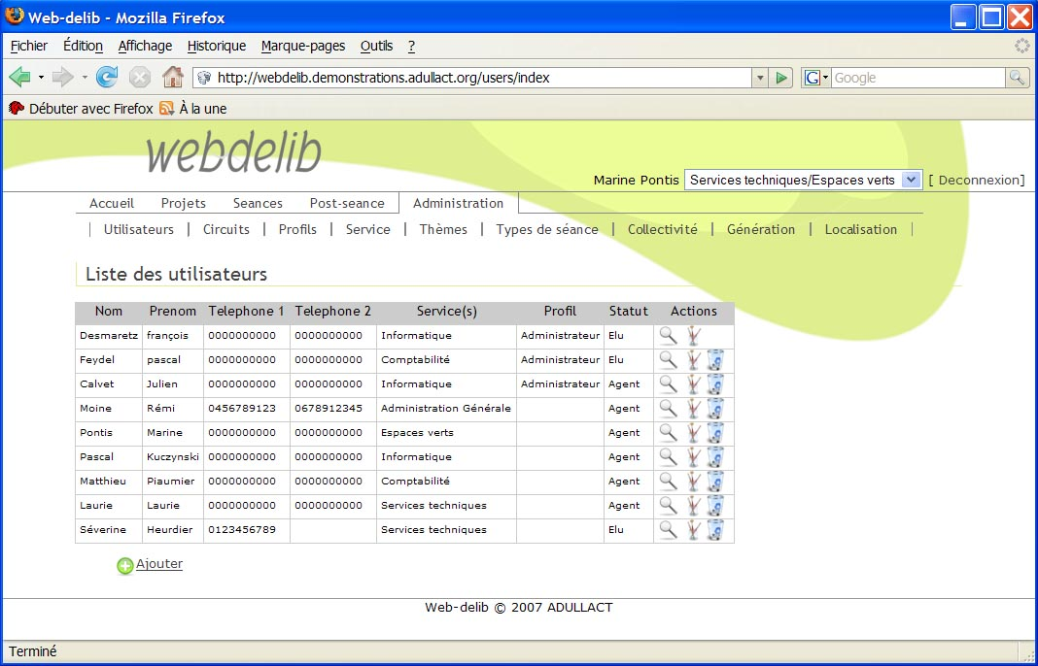
Menus et boutons Action
Menu principal
Sous menu
Boutons 'action'
Bouton 'action'
Page précédente, suivante du navigateur : à utiliser avec précaution
Le nom et le prénom de l'utilisateur connecté apparaît au dessus de la ligne du menu sur la droite.

Changement du service de l'utilisateur en cours de session.
Un utilisateur de Web-Delib peut appartenir à plusieurs services. Dans ce cas, cet utilisateur peut choisir pour le compte de quel service il utilise Web-Delib.
Pour choisir le service 'actif' d'un utilisateur, il faut le sélectionner dans la liste en haut à droite à côté du non et du prénom de l'utilisateur. Le changement de service se fait sans se déconnecter et l'utilisateur peut continuer la session courante.

Authentification
L'authentification des utilisateurs de Web-Delib se fait au travers de cet écran.
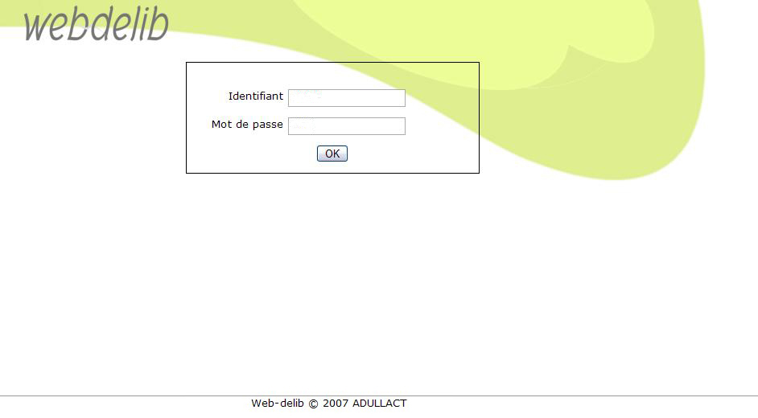
Authentification des utilisateurs
L'utilisateur entre son login dans le champ 'Identifiant' et son mot de passe. Attention, le login de l'utilisateur peut être différent du nom de l'utilisateur. Pour des raisons de sécurité, les mots de passes n'apparaissent pas en claire dans la base de données mais sous forme cryptée.

Déconnexion
Pour quitter l'application Web-Delib, il faut cliquer sur le lien [deconnexion] en haut à droite de la barre de menu. La page d'authentification sera alors affichée.
Attention, si vous cliquer sur le lien [deconnexion] alors que vous êtes dans un formulaire, les saisies en cours seront perdues.
Vous pouvez également fermer le navigateur internet pour quitter l'application Web-Delib.

Profils des utilisateurs et gestion des droits
La gestion des droits permet de définir les droits d'accès aux différents menus et fonctions de Web-Delib. Les droits s'appliquent aux profils et aux utilisateurs.
Les utilisateurs rattachés à un profil héritent des droits de ce profils. On peut également donner des droits spécifiques à un utilisateur qui augmentent ou réduisent les droits hérités de son profil.
Lors de l'installation, les profils suivants sont créés par défaut :
- Administrateur
- Services assemblées
- Rédacteur
- Validateur

Ainsi que les droits par défauts suivants :

Liste des fonctions

Accueil
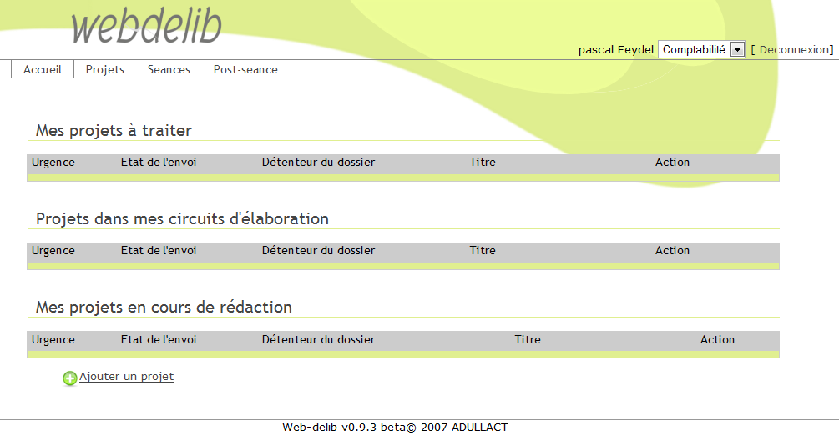
Page d'accueil
La page d'accueil s'affiche directement après l'authentification. C'est un tableau de bord qui permet à l'utilisateur de voir l'état d'avancement des différents projets.
La page d'accueil affiche les informations suivantes :
- La première liste 'Mes projets à traiter' affiche les projets de délibération que l'utilisateur doit valider ou refuser.
- 'Projets dans mes circuits d'élaboration' affiche la liste des projets de délibérations pour lesquels l'utilisateur est dans le circuit d'élaboration et de validation.
- Une troisième liste affiche les projets qui sont en cours de rédaction. Ce sont les projets que l'utilisateur a créé et pour lesquels il doit apporter des modifications ou des compléments.

Projets
Les projets de délibération sont créés et gérés dans cette partie de l'application. La liste des projets en cours de rédaction s'affiche lorsque l'on arrive dans cette partie de l'application (voir paragraphe Mes projets).

Nouveau projet
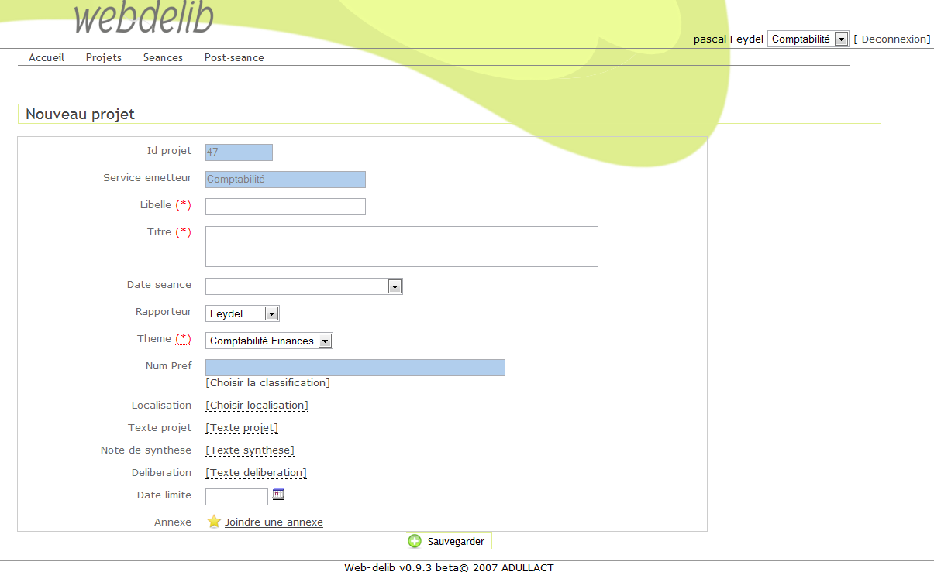
Formulaire de saisie des projets de délibération
Ce formulaire permet de faire la saisie d'un nouveau projet de délibération. On peut sauvegarder le projet même si il est incomplet. Le projet est dit alors 'en cours de rédaction' et on peut le modifier et le compléter par la suite.
Un projet de délibération est constitué des éléments suivants :
- Id projet : identifiant interne du projet
- Service émetteur : service du rédacteur du projet
- Libelle : objet de la délibération
- Titre : titre de la délibération
- Date séance : date prévue de la séance de délibération. Choix parmi la liste des dates des séances de délibération gérées dans la section Séances.
- Rapporteur : rapporteur de la délibération. Choix parmi la liste des utilisateurs définis dans la partie Utilisateurs.
- Thème : thème de la délibération. Choix dans la liste des thèmes définis dans la section Administration/Thèmes.
- Classification : classification de la délibération. La saisie de cette information est libre mais vous pouvez accéder à la liste des classifications en cliquant sur le lien [Choisir la classification].
- Localisation : localisation de la délibération. Permet d'associer au projet une, deux ou trois localisations définies dans la section Localisation à l'aide de l'écran ci-dessous. On peut également saisir un montant associé à ces localisations.
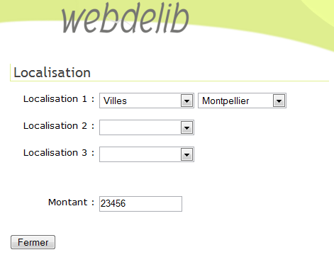
Formulaire de saisie des localisations
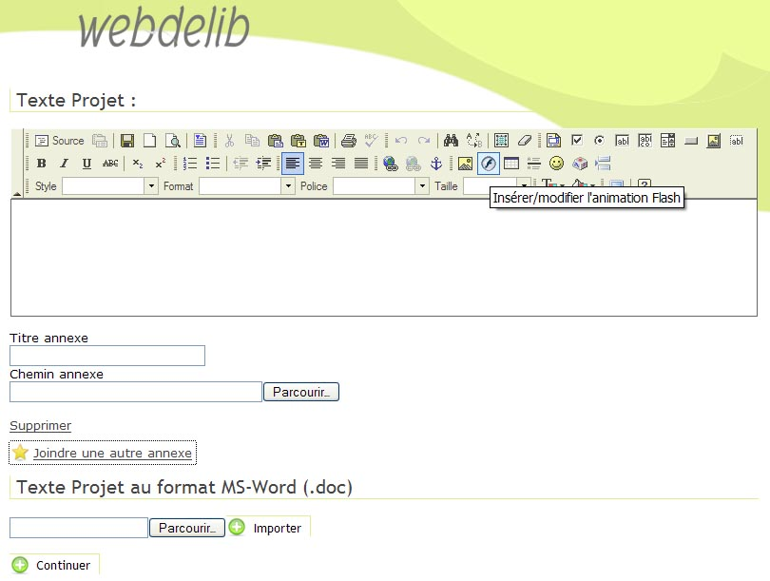
- Texte projet : il s'agit de la description de la délibération. La saisie du texte du projet se fait à l'aide du formulaire ci dessous, qui s'affiche en cliquant sur le lien [Texte projet].
Formulaire de saisie du texte du projet de délibération
L'éditeur de texte intégré permet de faire la saisie du texte du projet de la délibération. On a également la possibilité d'importer un document au format MS Word en indiquant le chemin d'accès vers ce fichier puis en cliquant sur le bouton Importer.
On peut également ajouter une ou plusieurs annexes au texte du projet. Pour cela il faut cliquer sur le bouton Joindre une annexe puis indiquer le titre de l'annexe et le chemin d'accès au document de l'annexe. Pour ajouter d'autres annexes, il faut cliquer sur le bouton Joindre une autre annexe. Pour supprimer une annexe, il faut cliquer sur le bouton Supprimer de l'annexe correspondante.
On valide la saisie en cliquant sur le bouton Continuer. On revient alors au formulaire de saisie du projet de délibération.
- Note de synthèse : il s'agit de la synthèse du projet de délibération. La saisie du texte de synthèse se fait à l'aide du formulaire qui s'affiche en cliquant sur le lien [Texte synthèse]. Le fonctionnement est identique à celui de la saisie du texte du projet.
- Délibération : il s'agit du texte du projet de délibération. La saisie du texte de la délibération se fait à l'aide du formulaire qui s'affiche en cliquant sur le lien [Texte delibération]. Le fonctionnement est identique à celui de la saisie du texte du projet.
- Date limite : date limite de validation du projet de la délibération. Il faut saisir la date limite sous la forme : JJ/MM/AAAA (ex : 12/04/2008). Vous pouvez vous aidez d'un calendrier en cliquant sur le bouton .
- Annexe : une ou plusieurs annexes peuvent être jointe au projet de délibération. Pour cela il faut cliquer sur le bouton Joindre une annexe puis indiquer le titre de l'annexe et le chemin d'accès au document de l'annexe. Pour ajouter d'autres annexes, il faut cliquer sur le bouton Joindre une autre annexe. Pour supprimer une annexe, il faut cliquer sur le bouton Supprimer de l'annexe correspondante.
Le bouton Sauvegarder en bas du formulaire permet d'enregistrer le projet de délibération.

Mes projets
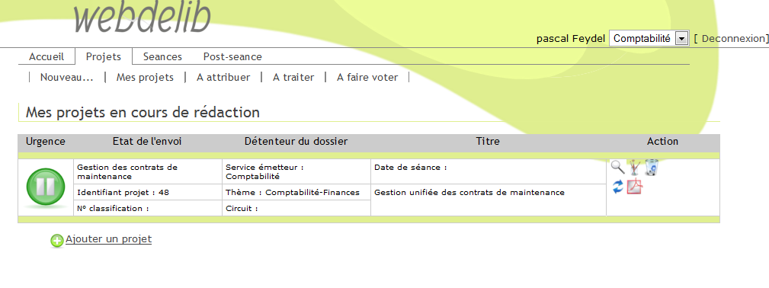
Liste des projets de délibération en cours de rédaction
Cette liste affiche les projets de délibération qui sont en cours de rédaction. Un projet est dit en cours de rédaction, jusqu'à ce qu'il soit inséré dans un circuit de validation.
Les actions suivantes sont accessibles pour chaque projet de délibération :
- Voir : affiche le projet de délibération dans une page.
- Modifier : affiche le formulaire de saisie des projets de délibération décrit dans le chapitre Nouveau projet et permet la modification du projet.
- Supprimer : suppression du projet de délibération.
- Attribuer un circuit : permet de choisir le circuit de validation pour le projet de délibération.
- PDF : génère un fichier PDF qui utilise le modèle 'projet' paramétrable comme indiqué dans le chapitre Génération.

A attribuer
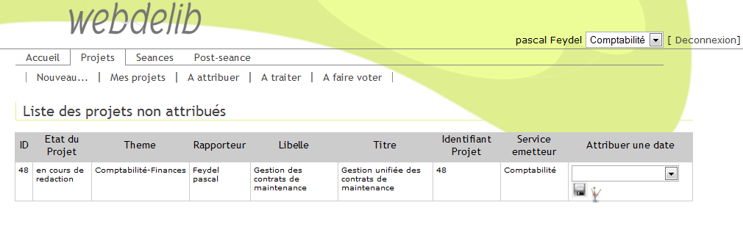
Liste des projets de délibération a attribuer
Cette page affiche la liste des projets en cours de rédaction ou validés, pour lesquels aucune date de séance n'a été fixée. La dernière colonne permet de choisir une date de séance et de la valider en cliquant sur le bouton .

A traiter
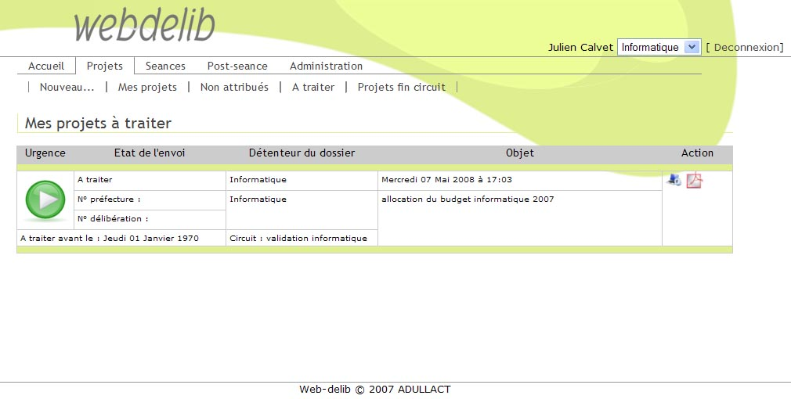
Liste des projets de délibération à traiter
Cette page affiche la liste des projets de délibération que l'utilisateur doit traiter, c'est à dire valider ou refuser.
Suivant le choix de l'utilisateur, le projet traité va suivre le cheminement suivant :
- Validation : l'utilisateur valide le projet et deux cas se présentent :
- l'utilisateur n'est pas le dernier dans le circuit de validation, et le projet avance dans le circuit de validation.
- l'utilisateur est le dernier dans le circuit de validation, alors le projet est dit 'validé' et il est prêt pour le vote. Il apparaît maintenant dans la liste de la séance définie dans le projet.
- Refus : l'utilisateur refuse le projet qui quitte le circuit de validation et revient à l'auteur du projet avec le statut 'rejeté'. Le projet ainsi rejeté reçoit un nouveau numéro d'identifiant. Il peut être alors modifié par l'auteur puis inséré dans un circuit de validation.

Pour cela un clic sur le bouton dans la colonne action affiche la page suivante :
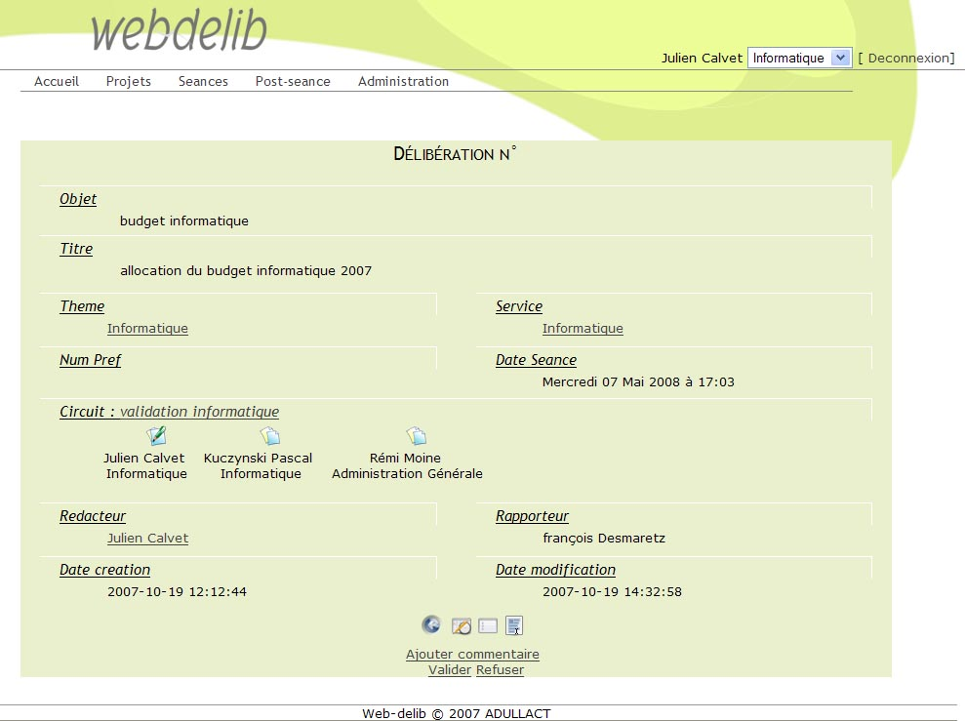
Validation des projets de délibération
On retrouve sur cette page toutes les informations du projet de délibération. On peut également afficher les textes du projet, de synthèse et de délibération en cliquant sur les boutons , , et .
L'utilisateur a alors le choix de Valider ou de Refuser le projet de délibération.

A faire voter
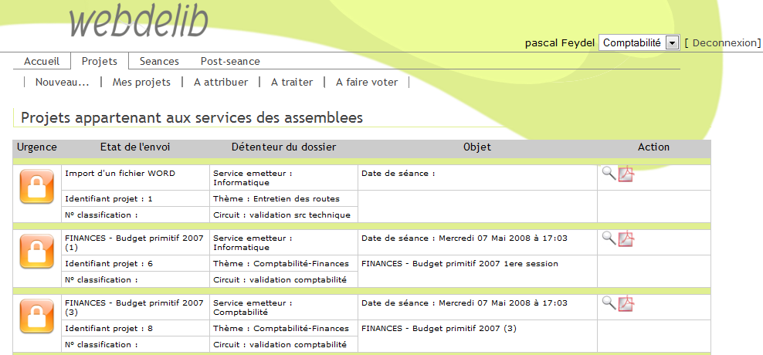
Liste des projets validés
Cette liste affiche les projets qui ont étés complètement validés c'est à dire que tous les utilisateurs du circuit d'élaboration, ont validé ces projets. La dernière colonne action permet de :
- Voir : affiche le projet de délibération dans une page.
- PDF : génère un fichier PDF qui utilise le modèle 'projet' paramétrable comme indiqué dans le chapitre Génération.

Séances
Les séances de délibération sont gérées dans cette partie de l'application. L'utilisateur va pouvoir saisir les séances à venir, gérer la liste des présents et produire les différents documents.
Lorsque l'on sélectionne l'option 'Séances' dans le menu de Web-Delib, la liste des séances à venir s'affiche.

Séances à venir
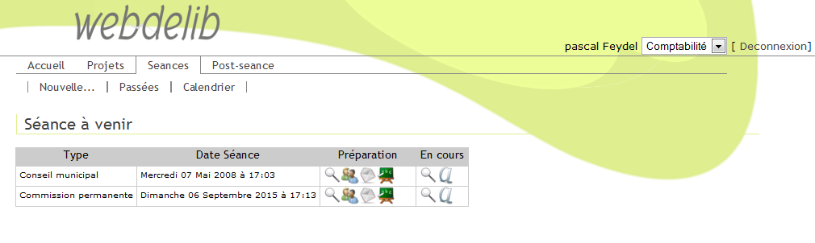
Liste des séances à venir
Cette page affiche la liste des séances à venir. La colonne 'Préparation' regroupe les fonctions de gestion de préparation de la séance comme l'ordre du jour, l'édition des convocations. La colonne 'En cours' permet de saisir les débats et les votes de la séance.
Cette liste nous permet également de modifier la date, l'heure et le type des séances à l'aide des liens de la colonne 'Date séance'. Le formulaire de modification d'une séance s'affiche et permet la modification des éléments de la séance et les modifications sont validées par un clique sur le bouton ' Enregistrer'.

Boutons actions de la colonne 'Préparation'
- Voir l'ordre des projets : affiche la liste des projets de délibération pour cette séance comme le montre la copie d'écran ci-dessous. Les boutons et de la dernière colonne permettent de changer l'ordre des projets dans l'ordre du jour.
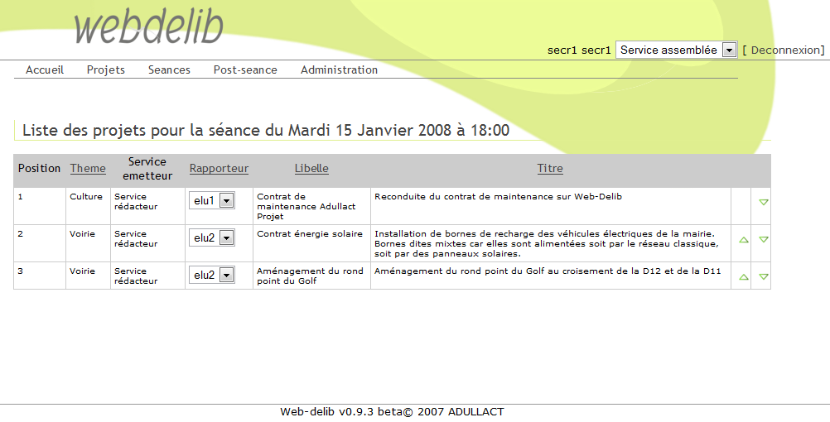
Liste des projets de délibération par séance
On peut également trier l'ordre des projets par thème par rapporteur, par libelle ou par titre en cliquant sur les liens correspondants en tête de colonnes. La colonne Rapporteur permet également de changer le rapporteur des projets.
- Sélectionner la liste des non-votants : permet de sélectionner parmi la liste des élus les personnes qui ne participeront pas aux votes des délibérations de la séance. Pour sélectionner plusieurs utilisateurs, il faut maintenir la touche 'Ctrl' du clavier enfoncée et cliquer sur les autres élus dans la liste. Note : les 'élus' sont des utilisateurs de Web-Delib ayant le statut 'élu'.
- Générer la liste des convocations : génère les lettres de convocations qui seront envoyées à tous les élus. Web-Delib créé un document au format pdf qui peut soit être imprimé ou envoyé par mail. Le modèle de la lettre de convocation peut être modifié comme indiqué dans la section Génération.
- Générer l'ordre du jour détaillé : génère l'ordre du jour détaillé de la séance. C'est un document pdf qui peut être imprimé ou envoyé aux personnes qui seront présentes à la séance. Le modèle de l'ordre du jour détaillé peut être modifié comme indiqué dans la section Génération.
Boutons actions de la colonne 'En cours'
- Afficher les projets et voter : affiche la liste des projets de délibération de la séance pour faire la saisie des votes et des débats de délibération pour chaque projet. Voir le paragraphe Saisie des votes et des débats des projets d'une séance.
- Saisir les débats généraux de la séance : permet de faire la saisie des débats pour la séance. On peut également joindre une ou plusieurs annexes.
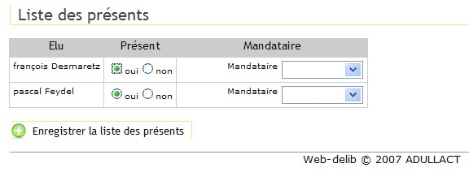

Nouvelle séance
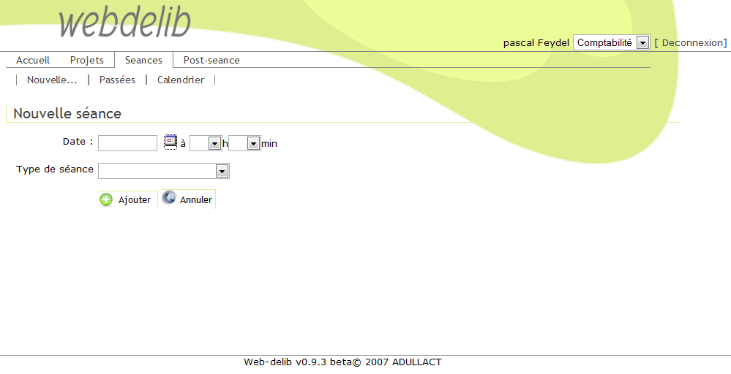
Formulaire de saisie des nouvelles séances
Ce formulaire permet de saisir la date et l'heure de la nouvelle séance. Le bouton affiche un calendrier pour aider la saisie de la date. Puis on sélectionne le type de séance dans la liste des Types de séance. Cette liste est gérée dans la section Types de séance.

Passées
Les séances qui ont une date de séance antérieure à la date courante sont affichées dans la liste de l'écran ci-dessous. On peut faire la saisie des votes et des débats pour les séances affichées mais on ne peut pas modifier l'ordre des projets. L'ordre du jour des séances ne peut être modifié que pour les séances à venir.
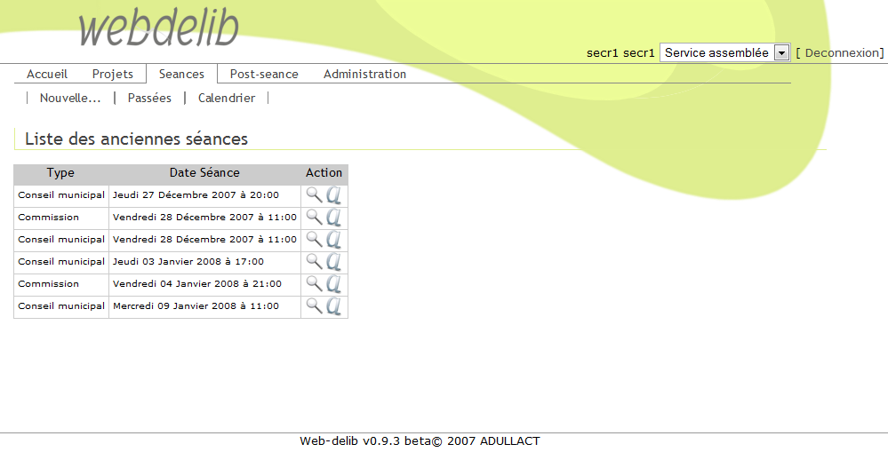
Liste des séances qui ont déjà eu lieu.
Les boutons de la colonne action permettent :
- Afficher les projets et voter : affiche la liste des projets de délibération de la séance pour faire la saisie des votes et des débats de délibération pour chaque projet. Voir le paragraphe Saisie des votes et des débats des projets d'une séance.
- Saisir les débats généraux de la séance : permet de faire la saisie des débats pour la séance. On peut également joindre une ou plusieurs annexes.

Calendrier
Affiche un calendrier pour l'année en cours comme ci-dessous.
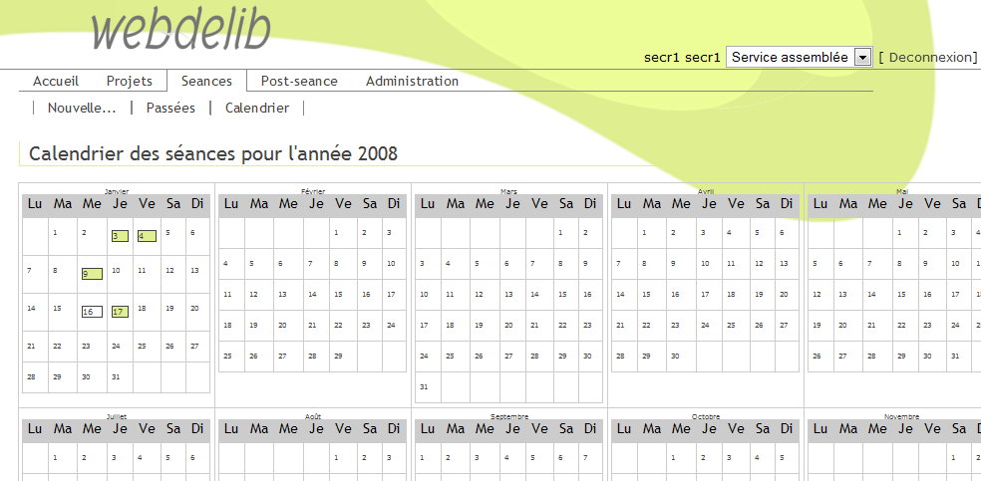
Calendrier des séances de l'année en cours.
Les jours pour lesquels il y a une séance, passé ou à venir, sont affichés en couleur. On peut ajouter une séance en cliquant directement sur le jour prévu pour cette séance. Le formulaire de saisie d'une nouvelle séance, décrit dans le chapitre Nouvelle séance, s'affiche avec la date sélectionnée dans le calendrier.

Saisie des votes et des débats des projets d'une séance
La saisie des votes et des débats pour les projets d'une séance se fait à l'aide de l'écran ci-dessous. On y accède en cliquant sur le bouton ' Afficher les projets et voter' de la liste des 'Séances à venir' et de la liste des 'Séances passées'.

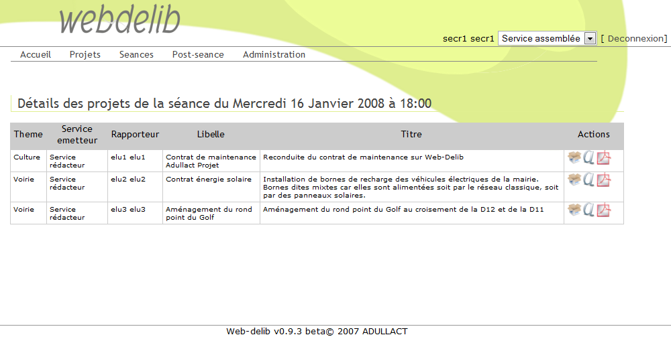
Liste projets d'une séance
Pour chaque projet de la liste, les boutons de la colonne Actions permettent de :
- Voter les projets : permet de saisir les votes du projet à l'aide du formulaire suivant :
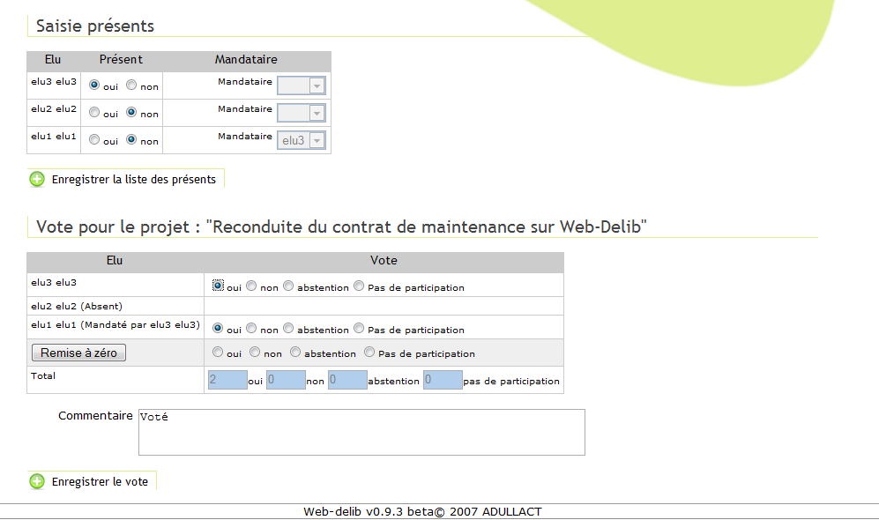
Formulaire de saisie des votes
En haut de l'écran, la partie 'Saisie présents' permet de gérer la liste des présents pour le vote. Un élu absent peut être mandaté par un autre élu indiqué dans la colonne 'Mandataire'. Si la liste des présents a été modifiée il faut l'enregistrer en cliquant sur ' Enregistrer la liste des présents'. Cette liste des présents sera reprise pour le vote du projet suivant et pourra être à nouveau modifiée.
La saisie du vote se fait dans la zone 'Vote pour le projet'. Cette liste affiche tous les élus présents ainsi que les élus mandatés. On indique le vote de chaque élu en cliquant parmi 'oui', 'non', 'abstention' et 'pas de participation'. L'avant dernière ligne grisée en bas de la liste permet de sélectionner le vote pour tous les élus. La dernière ligne 'Total' affiche le cumul des votes. La zone 'Commentaire' permet la saisie d'un commentaire pour le vote. La validation et l'enregistrement du vote se fait en cliquant sur le bouton ' Enregistrer le vote'.
Si le vote est majoritairement à 'Oui' alors la délibération reçoit un numéro de délibération. Ce numéro est généré à l'aide du compteur paramétrable 'Délibérations' décrit dans la section Compteurs.
- Saisir les débats : ouvre un formulaire pour la saisie des débats à l'aide de l'éditeur de texte intégré.
- PDF : générer un fichier PDF qui utilise le modèle 'projet' paramétrable comme indiqué dans le chapitre Génération.

Post-séance
Cette section de l'application permet de faire le traitement des séances qui se sont déroulées.

Éditions
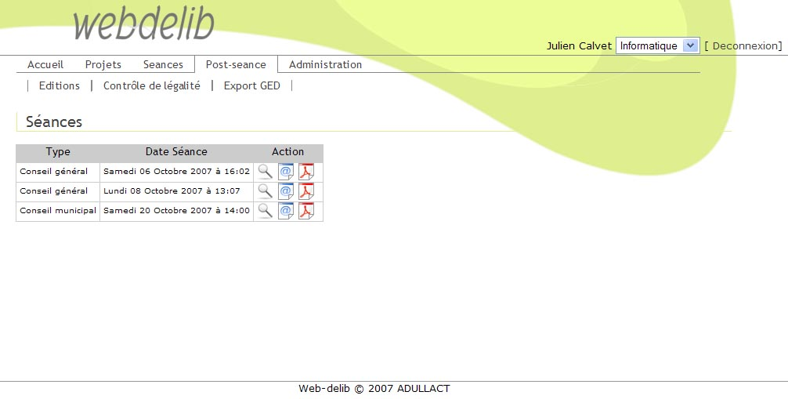
Liste des séances qui se sont déroulées
Cette page affiche la liste des séances qui ont déjà eu lieu. Les boutons de la dernière colonne permettent de faire les actions suivantes :
- Voir les délibérations : affiche la liste des délibérations pour la séance comme ci-dessous.
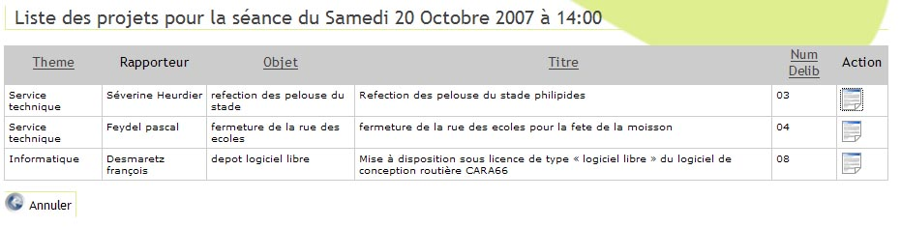
Liste des délibérations pour une séance
Le bouton action Générer délibération, génère un document pdf qui affiche la date de la séance, le n° de délibération, l'objet, le nom du rapporteur, le texte de la délibération, le texte du débat, ainsi que les résultats du vote. Le modèle 'délibération' utilisé ici peut être modifié comme indiqué dans la section Génération.
- Générer PV sommaire : génère un document pdf sur lequel sont affichés les coordonnées de la collectivité, la date de la séance, la liste des présents et des mandataires, le nom du secrétaire et la liste des délibérations. Pour chaque délibération sont affichés le thème, le titre de la délibération ainsi que le résultat des votes. Le modèle 'P.V. sommaire' utilisé ici peut être modifié comme indiqué dans la section Génération.
- Générer PV complet : génère un document pdf sur lequel sont affichés les coordonnées de la collectivité, la date de la séance, la liste des présents et des mandataires, le nom du secrétaire et la liste des délibérations. Pour chaque délibération sont affichés le thème, le titre de la délibération, le texte du débat ainsi que le résultat des votes. Le modèle 'P.V. détaillé' utilisé ici peut être modifié comme indiqué dans la section Génération.

Contrôle de légalité
Cette fonction de Web-Delib, permet de transmettre à l'autorité de contrôle les délibérations via la plate-forme S2LOW-ADULLACT.
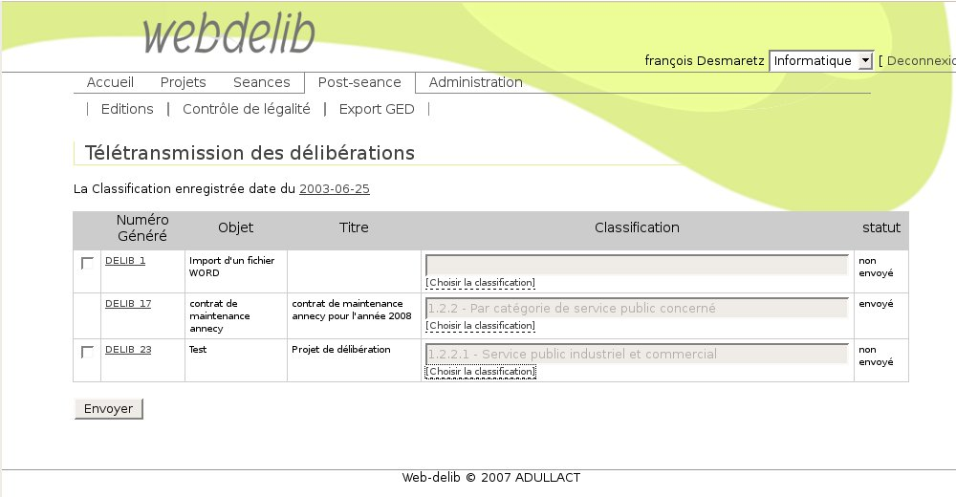
Télé-transmission des délibérations
La liste affiche les délibération adoptées lors du vote. L'utilisateur peut encore choisir ou modifier la classification des délibérations.
L'utilisateur sélectionne les délibérations qui doivent être transmises à l'aide des cases à cocher dans la première colonne. Puis il clique sur le bouton pour transmettre la les délibérations sélectionnées vers l'application S2LOW-ADULLACT. L'écran suivant nous montre les délibérations transmises dans S2LOW.
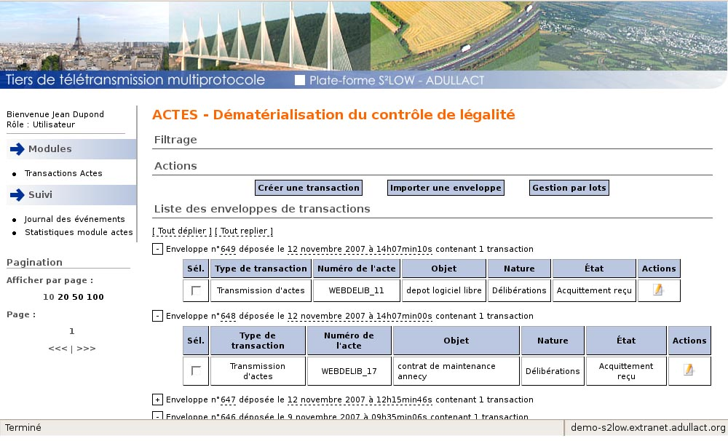
Les délibérations transmises à S2LOW-ADULLACT

Export GED
En construction

Administration
Les fonctions regroupées dans la section 'Administration' permettent de paramétrer l'application. Pour pouvoir accéder à ces fonctions, l'utilisateur doit avoir le profil 'Administrateur'.

Utilisateurs
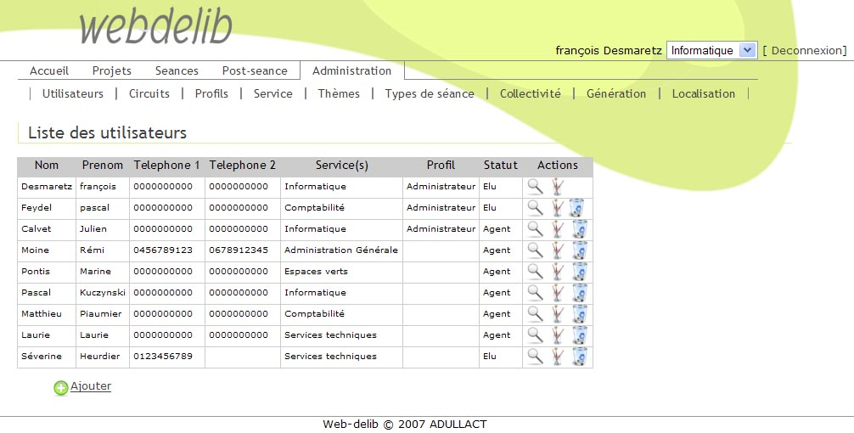
Liste des utilisateurs
Cette page affiche la liste des utilisateurs de Web-Delib. On retrouve en colonne le nom, le prénom, le numéro de téléphone fixe, le numéro de téléphone mobile, le profil et le statut des utilisateurs de Web-Delib. La dernière colonne 'Action' permet d'effectuer les actions suivantes :
- voir : affiche toutes les informations de l'utilisateur
- modifier : affiche un formulaire qui permet de modifier les données de l'utilisateur (voir Ajout d'un nouvel utilisateur pour la description du formulaire).
- supprimer : supprime l'utilisateur après avoir demander confirmation.
Le bouton ajouter, situé sous la liste, permet d'afficher le formulaire de saisie d'un nouvel utilisateur (cf paragraphe suivant)
Note : le premier utilisateur de la liste ne peux pas être supprimer. Il s'agit d'une sécurité qui évite la suppression de tous les utilisateurs.

Ajout d'un nouvel utilisateur
Accès : menu Administration/Utilisateurs, bouton 'Ajouter' sous la liste.
Écran :
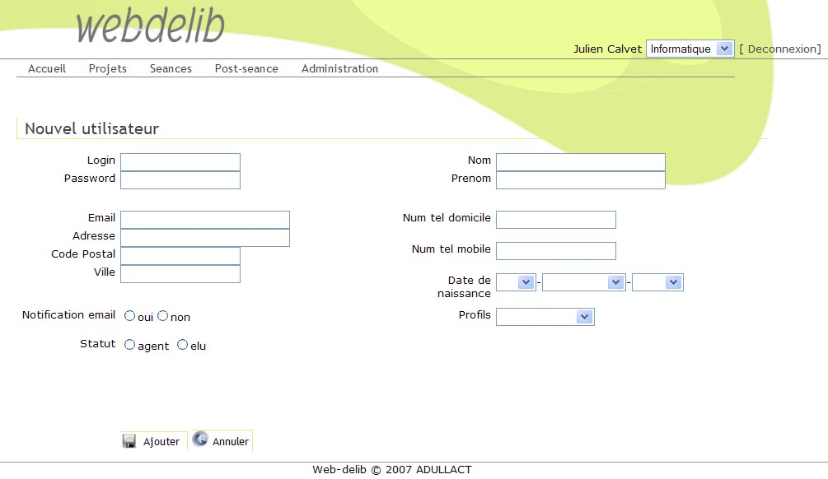
Formulaire de saisie d'un nouvel utilisateur
Fonction
Ce formulaire est utilisé pour faire la saisie d'un nouvel utilisateur.
Détail
- Login : identifiant utilisé pour l'authentification.
- Password : mot de passe utilisé pour l'authentification.
- Nom : nom de l'utilisateur
- Prénom : prénom de l'utilisateur
- Email : adresse de la messagerie électronique
- Adresse, Code postal, Ville : adresse à laquelle l'utilisateur peut recevoir du courrier (lettres de convocation aux séances, ...)
- Num tel domicile : numéro de téléphone du domicile ou fixe
- Num tel mobile : numéro de téléphone mobile
- Date de naissance : date de naissance
- Profils : indique de profil de l'utilisateur (voir le chapitre Profils des utilisateurs et gestion des droits)
- Notification email : indique si l'utilisateur va recevoir des mails d'information. L'application envoie des mail à certains utilisateurs selon les événements suivants :
  - aux utilisateurs qui font partie du circuit de validation d'un projet quand celui-ci est injecté dans le dit circuit (voir Projets/Nouveau projet).
  - aux utilisateurs dont c'est le tour est venu de valider des projets.
  - aux auteurs de projets de délibération qui viennent de se faire rejeter.
  - aux utilisateurs qui sont sur la liste de présence d'une séance lors de la génération des convocations (voir Séances/A venir).
- Statut : indique si l'utilisateur est un élu ou un agent
- Service(s) : deux cas se présentent en fonction du statut de l'utilisateur :
  - l'utilisateur est un élu : indique à quel service il est rattaché. On sélectionne le service dans la liste déroulante qui s'affiche.
  - l'utilisateur est un agent : indique le ou les services de l'agent. On sélectionne le ou les services dans la liste qui s'affiche. Pour sélectionner plusieurs services, il faut maintenir la touche 'Ctrl' du clavier enfoncée et cliquer sur les services dans la liste.
Boutons 'action'
- Ajouter : enregistre les informations de l'utilisateur et retourne à la liste des utilisateurs.
- Annuler : annule les saisies courantes et retourne à la liste des utilisateurs.

Profils
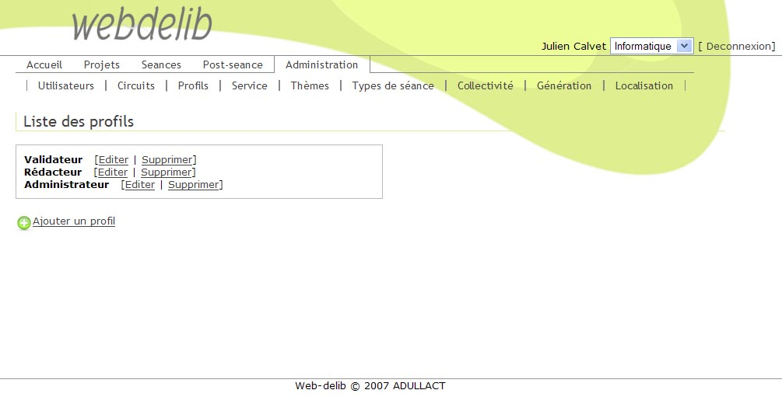
Liste des profils
Cette page affiche la liste des profils. Les profils sont ordonnés de façon hiérarchiques c'est à dire qu'un profil peut appartenir à un autre profil.
Le lien Editer permet de modifier le libellé du profil et le lien Supprimer permet de supprimer un profil. Seules les profils qui n'ont pas de 'fils' peuvent être supprimés.
Le bouton ajouter un profil, situé sous la liste, permet d'afficher le formulaire de saisie d'un nouveau profil.
Les profils servent à regrouper les utilisateurs pour leur donner des droits identiques. Cela dit, un utilisateur peut avoir des droits spécifiques qui différent des droits de son profil.

Droits
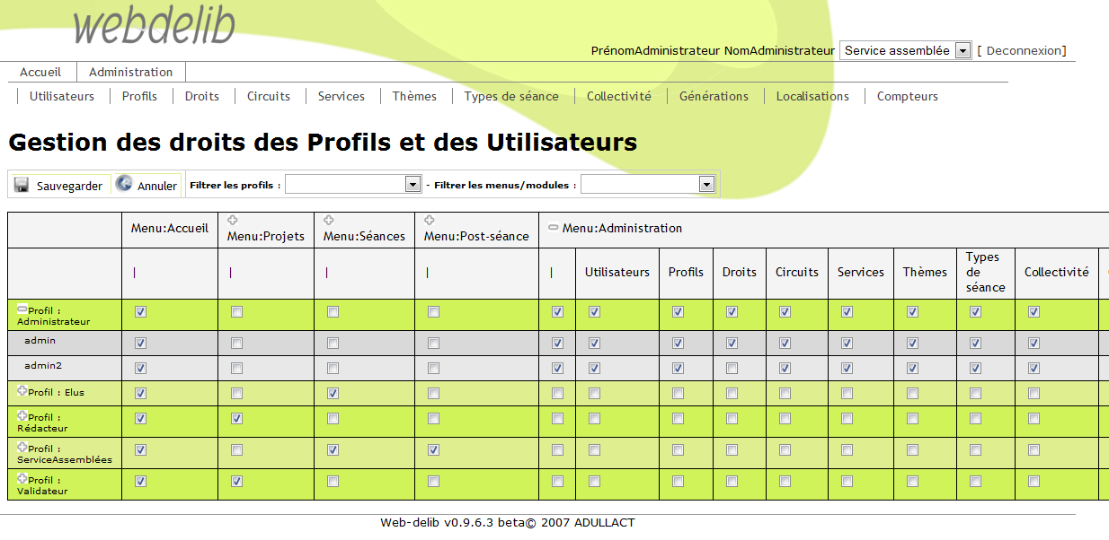
Écran de gestion des droits des utilisateurs
Cette page affiche les droits d'accès des profils et des utilisateurs aux options du menu et aux fonctions de l'application. L'ouverture de cette écran peut prendre du temps car les droits de tous les profils et utilisateurs doivent être lus pour toutes les options du menu ce qui représente beaucoup d'opérations de lecture en base.
La gestion des droits des profils et des utilisateurs est dite hiérarchique, c'est à dire que les droits définis au niveau d'un profil s'appliquent aux utilisateurs de ce profil. On peut évidemment définir des droits spécifiques pour un utilisateur qui diffèrent des droits définis au niveau de son profil. Par exemple sur l'écran ci-dessus on voit que le profil 'Administrateur' a le droit d'accès au menu 'Administration/Droits' mais pas l'utilisateur 'admin2'. Cet utilisateur, bien qu'ayant le profil 'Administrateur', ne peut pas accéder à la gestion des droits. De plus, cette gestion hiérarchique permet de ne pas redéfinir à chaque fois, les droits des utilisateurs nouvellement ajoutés. Il suffit de les associer à un profil et il héritent directement des droits définis au niveau du profil.
Les modifications des droits d'accès faites sur le profil ou sur l'utilisateur actuellement connecté, ne prendront effet sur le menu que lors de la prochaine connexion.
Le bouton ' Sauvegarder' permet d'enregistrer le paramétrage des droits. Cette opération peut également prendre du temps.
Le bouton 'Annuler' quitte cet écran sans enregistrer les éventuels changements.
La liste 'Filtrer les profils' permet d'afficher uniquement les utilisateurs liés au profil sélectionné dans cette liste. Pour afficher tous les profils, il faut sélectionner l'option vide et haut de la liste.
La liste 'Filtrer les menus/modules' permet d'afficher uniquement les options liées au menu sélectionné dans cette liste. Pour afficher la totalité du menu, il faut sélectionner l'option vide et haut de la liste.

Circuits
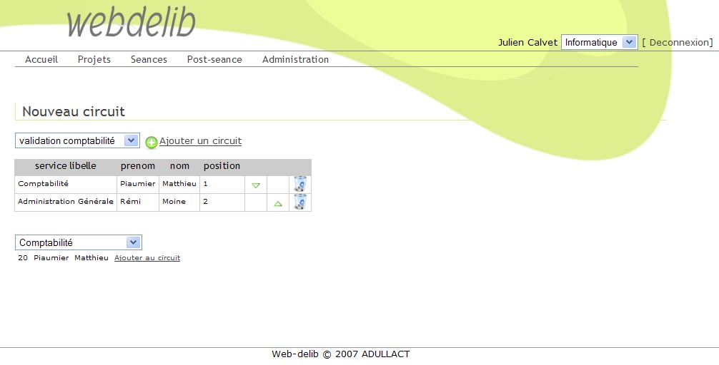
Page de gestion des circuits d'élaboration et de validation
Cette page permet d'accéder et de modifier les circuits d'élaboration et de validation. Les circuits de validation définissent la liste et l'ordre des utilisateurs de Web-Delib qui vont valider ou rejeter les projets de délibération. Chaque projet de délibération se rattache à un circuit de validation.
En premier, il faut sélectionner dans la liste du haut le circuit de validation que l'on veut éditer. La liste des utilisateurs du circuit s'affiche dans le tableau en dessous avec les informations suivantes:
- service libelle : libellé du service de l'utilisateur
- prenom et nom : prénom et nom de l'utilisateur
- position : ordre dans le circuit de validation
- bouton action : remonte l'utilisateur d'une place dans le circuit de validation
- bouton action : descend l'utilisateur d'une place dans le circuit de validation
- bouton action : supprime l'utilisateur
Puis si on veut ajouter des utilisateurs au circuit, il faut sélectionner un service dans la liste du bas puis cliquer sur le lien Ajouter au circuit de l'utilisateur correspondant.
Le bouton action Ajouter un circuit permet de saisir un libellé pour un nouveau circuit de validation. On valide la saisie du libellé par un clic sur Ajouter, puis on sélectionne ce nouveau circuit dans la liste du haut et on ajoute les utilisateurs du circuit.

Services
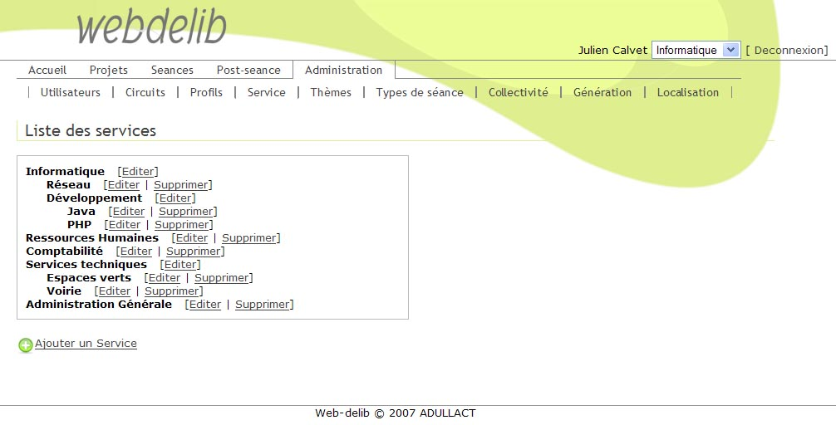
Liste des services
Cette page affiche la liste des services. Les services sont ordonnés de façon hiérarchiques c'est à dire qu'un service peut appartenir à un autre service.
Le lien Editer permet de modifier le libellé du service et le lien Supprimer permet de supprimer un service. Seuls les services qui n'ont pas de 'fils' peuvent être supprimés.
Le bouton ajouter un service, situé sous la liste, permet d'afficher le formulaire de saisie d'un nouveau service.

Thèmes
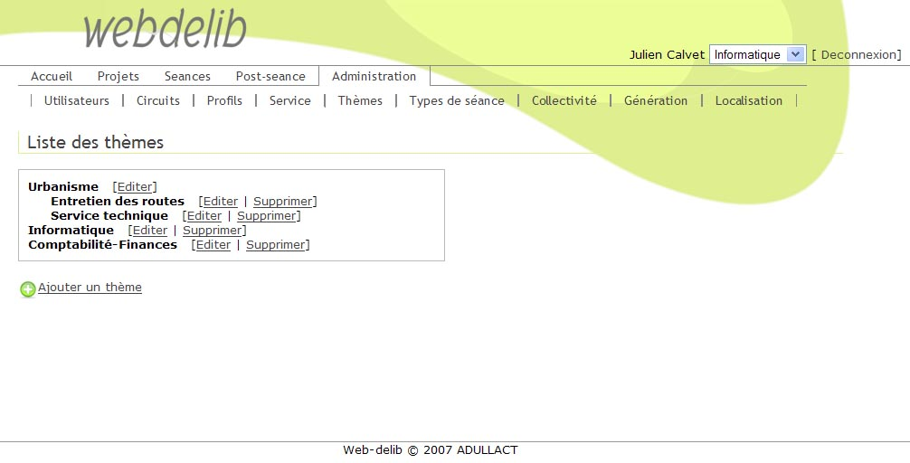
Liste des thèmes
Cette page affiche la liste des thèmes. Ces thèmes sont utilisés lors de l'élaboration d'un projet de délibération. Les thèmes sont ordonnés de façon hiérarchique c'est à dire qu'un thème peut appartenir à un autre thème.
Le lien Editer permet de modifier le libellé du thème et le lien Supprimer permet de supprimer un thème. Seules les thèmes qui n'ont pas de 'fils' peuvent être supprimés.
Le bouton ajouter un thème, situé sous la liste, permet d'afficher le formulaire de saisie d'un nouveau thème.

Types de séance
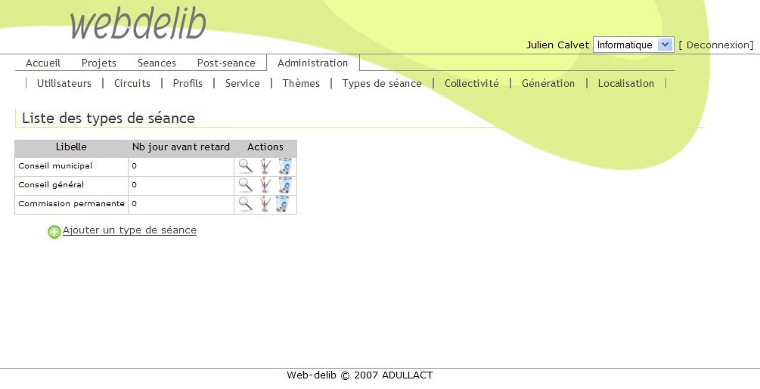
Liste des types de séance
Cette page affiche la liste des types de séance. On retrouve en colonne le libellé du type, le nombre de jours avant retard. La dernière colonne 'Actions' permet d'effectuer les actions suivantes :
- voir : affiche toutes les informations du type de séance.
- modifier : affiche un formulaire qui permet de modifier les données du type de séance.
- supprimer : supprime le type de séance après avoir demander confirmation.
Le bouton ajouter un type de séance, situé sous la liste, permet d'afficher le formulaire de saisie d'un nouveau type de séance.

Collectivité
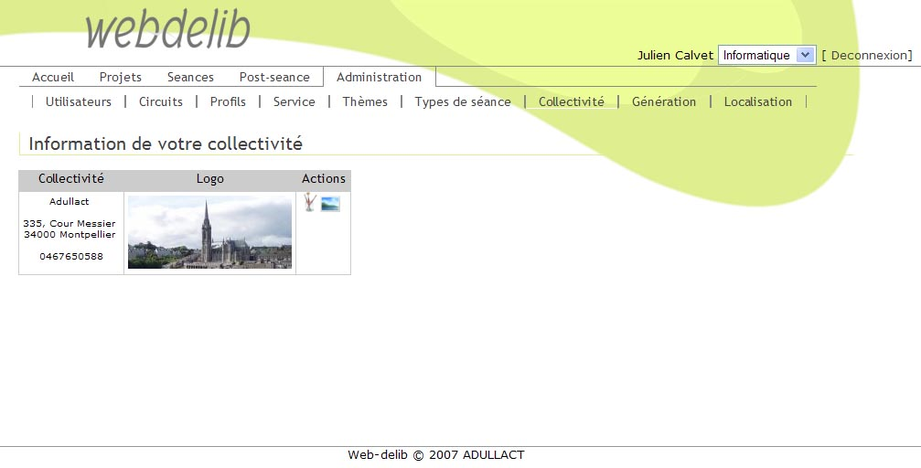
Affichage des informations sur la collectivité
Cette page affiche le nom et l'adresse de la collectivité ainsi que son logo. Ces informations peuvent être utilisées dans les courriers générés par Web-Delib (voir le chapitre Génération).
Le bouton modifier, affiche un formulaire qui permet de modifier le nom, l'adresse et le numéro de téléphone de la collectivité. Un clic sur le bouton Modifier, valide la saisie. Un clic sur le bouton Annuler annule la saisie.
Le bouton Insérer Logo, permet de sélectionner le logo de la collectivité.

Générations
Cette partie de l'application permet de modifier les modèles des documents qui sont utilisés lors de la 'génération' des éditions de Web-Delib. Ces modèles sont utilisés pour la préparation des séances, convocation et ordre du jour, et pour les éditions des procès verbaux.
Un éditeur de texte incorporé très complet, permet d'éditer les modèles afin de les mettre en forme et d'insérer les données de Web-Delib. Vous pouvez ainsi choisir le style et la taille des polices de caractères qui correspondent à votre charte graphique.
Pour rendre les éditions très paramétrables, il existe deux types de modèles. Le type 'Document' qui est le modèle, la 'maquette' du document qui sera utilisé pour les éditions. Et le type 'Composant documentaire' qui est utilisé pour afficher des listes comme par exemple la liste des présents lors d'une séance. Les modèles de type 'Composant documentaire' sont incorporés dans les modèles de type 'Document' et ne sont pas accessibles directement pour les éditions.
La page ci-dessous affiche la liste des modèles de documents.
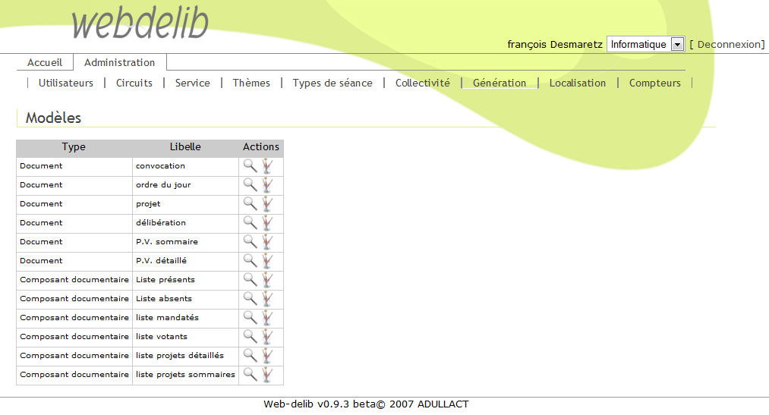
Liste des modèles de documents
La liste affiche dans la première colonne le type du modèle puis ons libellé. La colonne 'Actions' permet d'effectuer les actions suivantes :
- voir : affiche le modèle de document dans une page.
- modifier : affiche un formulaire qui permet de modifier le modèle.

L'éditeur de texte intégré
L'éditeur de texte intégré, ci-dessous, permet d'éditer et de formater le modèle de document grâce à une barre d'outils. On peut également passer en mode pleine page pour plus de confort.

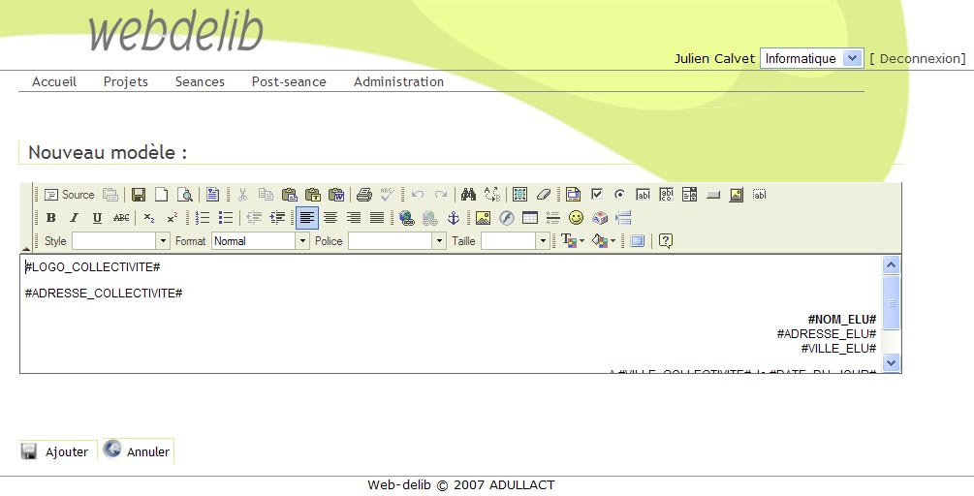
Édition des modèles de document à l'aide de l'éditeur intégré.
Barre d'outils de l'éditeur
Variables de l'application
Mode plein écran
Utilisation des données de l'application
Pour insérer les données de l'application dans les modèles, on utilise le caractère '#' comme balise, encadrant le nom de la donnée. Par exemple, on utilise le code #LOGO_COLLECTIVITE# pour afficher le logo de la collectivité.
Voici la liste des noms utilisés pour les différentes données que l'on peut insérer dans les modèles classés par document :
- Modèle : Liste présents
  - #NOM_PRESENT#
  - #PRENOM_PRESENT#
  - #ADRESSE_PRESENT#
  - #CP_PRESENT#
  - #VILLE_PRESENT#
  - #NOUVELLE_PAGE#
- Modèle : Liste absents
  - #NOM_ABSENT#
  - #PRENOM_ABSENT#
  - #ADRESSE_ABSENT#
  - #CP_ABSENT#
  - #VILLE_ABSENT#
  - #NOUVELLE_PAGE#
- Modèle : Liste mandatés
  - #NOM_MANDATE#
  - #PRENOM_MANDATE#
  - #NOM_MANDATAIRE#
  - #PRENOM_MANDATAIRE#
  - #ADRESSE_MANDATAIRE#
  - #CP_MANDATAIRE#
  - #VILLE_MANDATAIRE#
  - #NOUVELLE_PAGE#
- Modèle : Liste votants
  - #NOM_VOTANT#
  - #PRENOM_VOTANT#
  - #ADRESSE_VOTANT#
  - #CP_VOTANT#
  - #VILLE_VOTANT#
  - #RESULTAT_VOTANT#
  - #COMMENTAIRE_VOTE#
  - #NOUVELLE_PAGE#
- Modèles : convocations, ordre du jour, P.V. détaillé et P.V. sommaire
  - #DATE_DU_JOUR#
  - #SEANCE_ID#
  - #DEBAT_SEANCE#
  - #DATE_SEANCE#
  - #LIBELLE_TYPE_SEANCE#
  - #LOGO_COLLECTIVITE#
  - #NOM_COLLECTIVITE#
  - #ADRESSE_COLLECTIVITE#
  - #CP_COLLECTIVITE#
  - #VILLE_COLLECTIVITE#
  - #TELEPHONE_COLLECTIVITE#
  - #LIEU_SEANCE#
  - #LISTE_PROJETS_SOMMAIRES#
  - #LISTE_PROJETS_DETAILLES#
  - #NOUVELLE_PAGE#
- Modèles : projet et délibération
  - #IDENTIFIANT_PROJET#
  - #DATE_DU_JOUR#
  - #SEANCE_ID#
  - #DEBAT_SEANCE#
  - #DATE_SEANCE#
  - #ETAT_DELIB#
  - #LIBELLE_THEME#
  - #LIBELLE_SERVICE#
  - #LIBELLE_TYPE_SEANCE#
  - #TITRE_DELIB#
  - #LIBELLE_DELIB#
  - #TEXTE_DELIB#
  - #TEXTE_SYNTHESE#
  - #TEXTE_PROJET#
  - #POSITION_DELIB#
  - #DEBAT_DELIB#
  - #COMMENTAIRE_DELIB#
  - #NOM_RAPPORTEUR#
  - #PRENOM_RAPPORTEUR#
  - #ADRESSE_RAPPORTEUR#
  - #CP_RAPPORTEUR#
  - #VILLE_RAPPORTEUR#
  - #NOM_REDACTEUR#
  - #PRENOM_REDACTEUR#
  - #ADRESSE_REDACTEUR#
  - #CP_REDACTEUR#
  - #VILLE_REDACTEUR#
  - #LOGO_COLLECTIVITE#
  - #NOM_COLLECTIVITE#
  - #ADRESSE_COLLECTIVITE#
  - #CP_COLLECTIVITE#
  - #VILLE_COLLECTIVITE#
  - #TELEPHONE_COLLECTIVITE#
  - #LISTE_PRESENTS#
  - #LISTE_ABSENTS#
  - #LISTE_MANDATAIRES#
  - #LISTE_VOTANTS#
Note : la balise #NOUVELLE_PAGE# permet d'insérer un saut de page.

Localisations
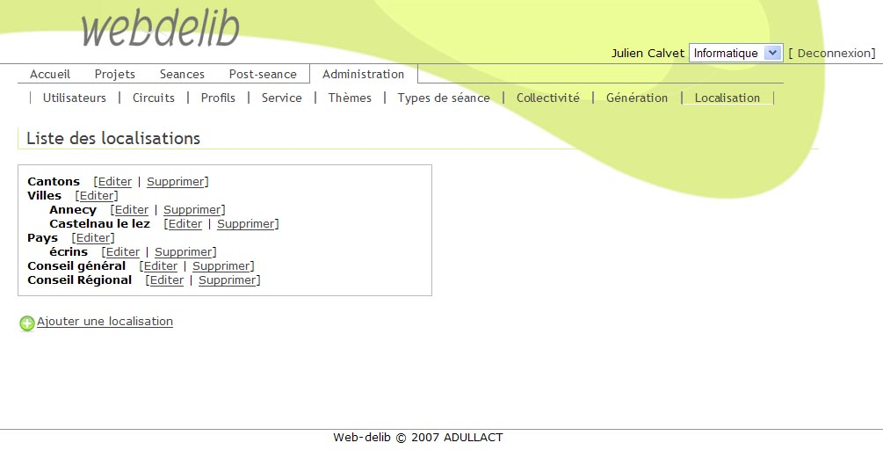
Liste des localisations
Cette page affiche la liste des localisations. Ces localisations sont utilisées lors de l'élaboration d'un projet de délibération. Les localisations sont ordonnées de façon hiérarchique c'est à dire qu'une localisation peut appartenir à une autre localisation.
Le lien Editer permet de modifier le libellé de la localisation et le lien Supprimer permet de supprimer une localisation. Seules les localisations qui n'ont pas de 'fille' peuvent être supprimées.
Le bouton ajouter une localisation, situé sous la liste, permet d'afficher le formulaire de saisie d'une nouvelle localisation.

Compteurs
Cette partie de l'application permet de gérer les compteurs paramétrables. Par défaut, il existe un compteur paramétrable qui est utilisé pour numéroter les délibérations qui ont été votées en séance.
Un compteur paramétrable génère un code qui est composé d'une ou de plusieurs parties fixes, d'une ou de plusieurs variables et d'un numéro de séquence. Les variables utilisées dans les compteurs sont de type 'date' comme le numéro du mois de la date courante par exemple. La séquence est incrémentée de un en un a chaque utilisation du compteur. Le numéro de la séquence est ré initialisé à 1 lorsque le critère de ré initialisation change par rapport à la dernière utilisation du compteur.
L'écran ci dessous affiche la liste des compteurs paramétrables.
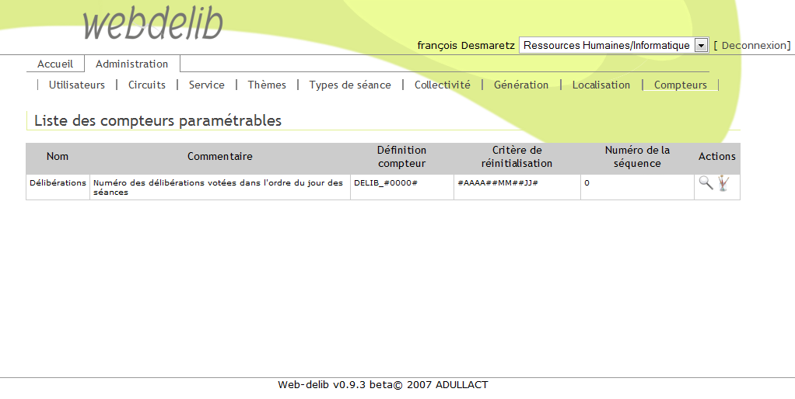
Liste des compteurs paramétrables
Sont affichés en colonne le nom, le commentaire, et la définition du compteur, puis le critère de ré initialisation de la séquence, et le numéro courant de la séquence. La dernière colonne 'Actions' permet d'effectuer les actions suivantes :
- voir : affiche toutes les informations du compteur
- modifier : permet la modification du compteur à l'aide du formulaire ci-dessous
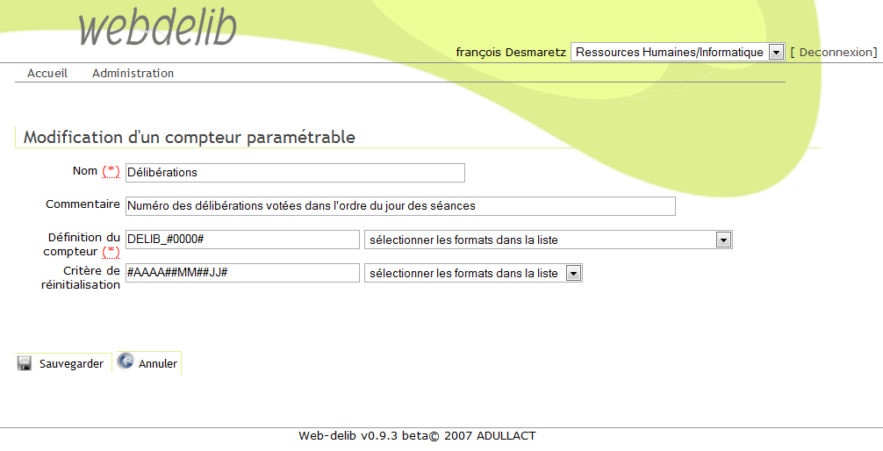
Modification des compteurs paramétrables
- Nom : (obligatoire) nom du compteur.
- Commentaire : texte d'explication de l'utilisation du compteur.
- Définition du compteur : (obligatoire) expression formatée du compteur. La définition doit respecter un certain format (décrit ci-dessous) et la liste placée à sa droite permet d'accéder au variables du compteur.
- Critère de ré initialisation : critère de ré initialisation du numéro de la séquence. Il doit également respecter le même format que la définition du compteur et la liste placée à sa droite propose une liste des formats utilisables. Note : si le critère de ré initialisation du compteur reste vide , alors la séquence ne sera jamais ré initialisée.

Formats utilisé dans la définition du compteur
- Constantes :
La partie fixe du compteur est constituée de caractère et de chiffres. On peut utiliser plusieurs parties fixes dans un compteur.
- Format : constantes
- Exemples : DELIB_#AAAA# donne DELIB_2008
PROJ#AA#AA donne PROJ08AA
- Variables date :
Les variables 'date' sont liées à la date de génération du compteur. Note : la date utilisée lors de la génération du compteur est celle du serveur http et non celle du poste du client.
- Format : #AAAA# : année sur 4 chiffres
#AA# : année sur 2 chiffres
#M# : numéro du mois sans zéro significatif (1, 2, ..., 11, 12)
#MM# : numéro du mois avec zéro significatif (01, 02, ... , 11, 12)
#J# : numéro du jour sans zéro significatif (1, 2, ...., 31)
#JJ# : numéro du jour avec zéro significatif (01, 02, ...., 31)
- Exemples : Delib#AAAA# donne Delib2008
Proj#AA##MM# donne Delib0806
- Séquence :
Pour utiliser le numéro de la séquence, on utilise les caractères s, S ou 0 (zéro) encadrés par la caractère #. Le caractère s affiche uniquement les chiffres significatifs de la séquence alors que le S complète le nombre par des espaces à gauche et le 0 (zéro) complète des zéros à gauche.
- Format : s : chiffre significatif
S : chiffre ou espace limité à 10
0 : chiffre ou zéro limité à 10
- Exemples : considérons le numéro de séquence courant égal à 145
le format proj#s# donne proj145
le format proj#SS# donne proj45
le format proj#SSSS# donne proj 145
le format proj#0# donne proj5
le format proj#00# donne proj45
le format proj#000# donne proj145
le format proj#0000# donne proj0145
Formats utilisé pour le critère de ré initialisation du numéro de la séquence
Seules les variables 'date' sont utilisées pour le critère de ré initialisation du numéro de la séquence. Les constantes et le numéro de la séquence n'ont pas de sens ici. Le format est le même que pour la définition du compteur.

